PREMIERA - SPŁYW KAJAKOWY
VII Spływ im. Bronisława Bobińskiego

„OTWARCIE SEZONU KAJAKOWO RATOWNICZEGO2015” 

TRASA:
Stara Rzeka – Tleń / 06.06.2015 /


WARDACKI
Usługi Rekreacyjno-Sportowe

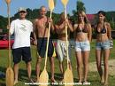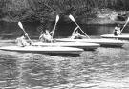

SERDECZNIE ZAPRASZAMY WSZYSTKIE CHĘTNE OSOBY DO WZIĘCIA UDZIAŁU W
PREMIERZE OTWARCIA SEZONU KAJAKOWO-RATOWNICZEGO 2015 !!!

Termin: 06.06.2015 / sobota /
Godzina: 16.15
Trasa spływu: Stara Rzeka – Tleń ( przewidywany czas spływu 1,5 – 2 godz. )
Komandor spływu: Adam Roman Główny Ratownik: Radosław Siuda
^{V- Ce komandor: Elżbieta Kurek}
^{Program imprezy:}
-16.¹⁵– zbiórka w Ośrodku „PERŁA BORÓW” w Tleniu (tam można
zostawić samochody) i wyjazd do Starej Rzeki na start spływu
- 16⁴⁵ – otwarcie i start spływu
- 18³⁰–19⁰⁰ meta spływu w Tleniu
- 19³⁰ – impreza w Perle:, muzyka, tańce, grill (do nabycia: kiełbaski, karkówka, kaszanka, piwo itp.)
Charakter i cel imprezy:
- uczczenie pamięci Bronisława Bobińskiego
- impreza bardziej promocyjna niż wyczynowa ( krótki, łatwy etap spływu)
- promocja aktywnego stylu życia, aktywnego wypoczynku
- promocja turystyki kajakowej,
- promocja regionu ( powiatu, gminy ) jako miejsca atrakcyjnego pod
względem turystyki ( nie tylko kajakowej )
Koszt od osoby: 35zł- płatne w dniu spływu / można też dokonać wpłaty na konto:
Firma WARDACKI Usługi Rekreacyjno-Sportowe BS Nowe O/Jeżewo 65 8173 0005 2003 0000 0390 0001 w tytule: spływ premiera
Organizator zapewnia:
- kajaki z wyposażeniem ( wiosła, kamizelki asekuracyjne )
- transport z Perły z Tlenia do Starej Rzeki
- zabezpieczenie WOPR
Zgłoszenia kierować na adres: imprezy-rekreacyjne@tlen.pl lub pod nr tel.:502 280 769; 693 260 805; 608 740 466 Ostateczny termin zgłoszeń do dnia 05.06. 2015r.
( przy zgłoszeniu podać ilość osób )

Główny organizator: Bractwo Czarnej Wody
WARDACKI daro
Usługi Rekreacyjno – Sportowe spływy kajakowe WDECKIE WOPR

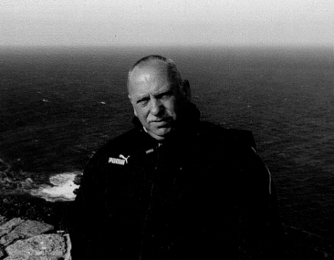 Bronisław Bobiński / ur.29.011952r.-zmarł 11.11.2005r. / -

Człowiek który „ożywił” Tleń.

Człowiek o silnym charakterze, niezłomny w działaniu, podjęte decyzje zawsze konsekwentnie realizował z niesamowitą odwagą i siłą wewnętrzną. Założyciel i prezes firmy ELBROX działającej od 1981roku, przez 28 lat firma ta stała się znana w całej Polsce. Pod koniec lat 90-tych był stałym bywalcem w Starej Rzece „Zakochany” w tym miejscu zbudował dom, w którym wypoczywał i czerpał energię do swoich działań. W roku 2004 podjął decyzję o kupieniu i gruntownym wyremontowaniu zaniedbanego ośrodka wypoczynkowego w Tleniu. Oczywiście swoje zamiary zrealizował jeszcze w tym samym roku z niezwykłą dbałością o każdy szczegół. Po upadku komunizmu, upadła także większość zlokalizowanych tu ośrodków wczasowych, atrakcyjna miejscowość letniskowa o niespotykanych walorach turystycznych – Tleń jakby zamarł, przestał być odwiedzany przez rzesze wczasowiczów i turystów. „Perła” była i jest pierwszym od tego czasu dużym, prywatnym ośrodkiem rehabilitacji i wypoczynku o wysokim standardzie i komforcie. To dzięki pewnej ryzykownej decyzji i niezwykłej przedsiębiorczości Tleń zaczął się powoli „odradzać” i na nowo tętnić życiem - …….
Pewien Człowiek z ogromną siłą i wiarą tchnął w to miejsce iskrę nadziei, która zmieniła się w wielki płomień –
……………… to właśnie był: Bronisław Bobiński

„VII Premierowy Spływ Kajakowy” na otwarcie sezonu kajakowo-ratowniczego 2015
- ku czci Jego pamięci

